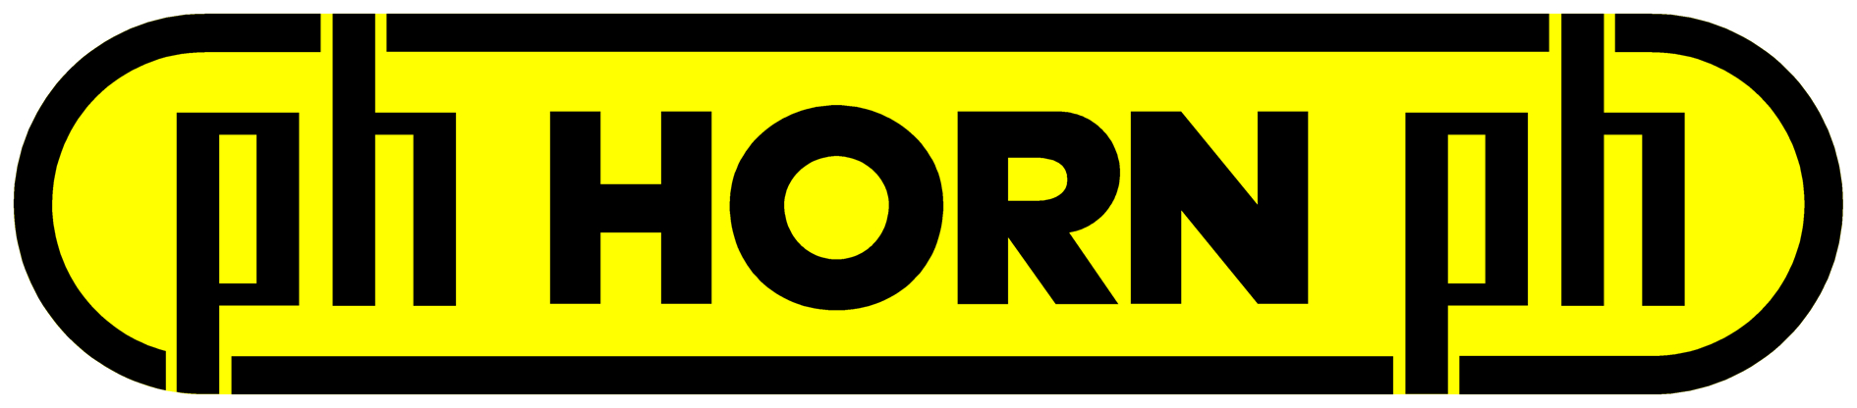

INFORMATION PRESSE

HORN ET LES EQUIPEMENTS AUTOMOBILES
L’art de pousser à la roue

Lieusaint, le 16 janvier 2019.
« Depuis le milieu des années 70, le marché des jantes en aluminium a beaucoup évolué, passant de la vente d’accessoires destinés à des conducteurs passionnés de sport et à des automobiles d’un prix élevé au commerce de masse », explique Horst Schuster. Le fondateur de l’entreprise Dugar + Schuster, constructeur de machines-outils, connaît le marché des roues en aluminium depuis toujours. Les sous-traitants de l’industrie automobile font partie de sa clientèle. « Une machine ne peut révéler ses performances qu’en parfaite interaction avec les outils », estime Schuster. Pour l’équipement initial de ses tours, il a choisi comme partenaire la société HORN, reconnue pour son savoir-faire.
Depuis 2015, le partenariat est scellé entre Dugar + Schuster et HORN. Toutes les machines du constructeur sont proposées munies d’outils HORN comme équipement initial. Les outils HORN servent également à la présentation des machines. « Les outils sont très performants et spécialement adaptés à l’usinage de l’aluminium », relate le gérant Frank Schuster.
Des exigences strictes en matière de tolérances
Trois procédés sont systématiquement mis en oeuvre pour fabriquer les ébauches de roues en aluminium selon la qualité et la catégorie de prix : le fluotournage, le forgeage et la coulée. Tous les procédés requièrent néanmoins un usinage par enlèvement de copeaux après le façonnage ou la forme originale. C’est le seul moyen permettant de respecter les tolérances exigées de l’alésage du moyeu (entraxe) ainsi que celles du battement axial (de la planéité) et du battement radial (de la concentricité). De plus, l’industrie automobile pose des exigences élevées quant à la qualité de la finition de surface, qui est aussi considérée comme une caractéristique de conception de la roue.
Les ébauches des trois procédés de fabrication présentent différentes propriétés lors de l’enlèvement de copeaux. Les roues fluotournées tendent à vibrer du fait des épaisseurs de paroi parfois très faibles de la base de la jante. Pour éviter ces vibrations, il convient de régler la répartition de l’enlèvement en fonction de l’ébauche. Les roues forgées ont une tenue à l’enlèvement de copeaux divergeant énormément de celui des roues coulées. Elles tendent à générer de longs copeaux et à présenter une plus grande surépaisseur liée au processus que les alliages de fonderie. La résistance mécanique des roues forgées est supérieure à celle des roues coulées, ce qui augmente la puissance requise de la machine et pose des exigences accrues à l’arête de coupe de l’outil. Si les roues forgées possèdent encore en plus des parois très minces, l’usinage par enlèvement de copeaux s’avère alors extrêmement délicat.
Les outils ne doivent pas restreindre la machine
« Les performances de la machine ne peuvent être pleinement exploitées qu’en parfaite interaction avec les outils et les moyens de serrage. Nous nous attendons donc à ce que les outils ne limitent pas la capacité de la machine », estime Frank Schuster.
Depuis 2010, HORN met au point des outils dédiés à l’industrie des roues. Les exigences imposées aux plaquettes de coupe sont importantes. De longues durées d’utilisation, une qualité de finition de surface ainsi qu’une précision élevées, telles sont quelques-unes des propriétés que les outils doivent attester dans la production en série. Du fait des très longs porte-à-faux lors du tournage de la base de la jante et des rayons, le porte-outils doit présenter une stabilité particulière. Sinon, l’apparition de vibrations provoque l’usure prématurée du tranchant de l’outil et la mauvaise qualité de la finition de surface. « Pour procéder à l’usinage d’une roue en aluminium en toute sécurité, il faut que ce soit la pièce à usiner qui fixe les limites techniques, et non la machine ni l’outil », précise Horst Schuster.
Les différents alliages d’aluminium nécessitent des matériaux de coupe adaptés à l’enlèvement de copeaux selon un processus d’usinage fiable. HORN recourt au matériau de coupe à base de diamant polycristallin (DPC) pour concevoir ses outils. Les arêtes de coupe en DPC affutées avec précision parviennent à une haute qualité de finition de surface et préviennent efficacement l’agglutination de copeaux de par le faible coefficient de frottement du diamant. Qui plus est, le DPC se distingue par des durées d’utilisation nettement supérieures à celles du métal dur ou carbure du fait de sa haute résistance à l’abrasion. Le respect des cotes des pièces usinées est ainsi amélioré durant une période plus longue.
90 % de diamant
Le diamant polycristallin constitue un matériau composite. Les particules de diamant se trouvent orientées de manière aléatoire dans une matrice métallique (liant), pouvant être composée de cobalt, de nickel ou de titane. Du fait de la matrice, le DPC est électriquement conducteur et il peut être ainsi également érodé. La teneur en diamant de matériaux de coupe à base de DPC avoisine en général 90 %. L’affûtage permet de générer des arêtes de coupe d’une haute qualité ne s’ébréchant guère. Pour optimiser la fragmentation des copeaux et en diriger l’évacuation, HORN propose les plaquettes de coupe à base de DPC avec des brise-copeaux taillés au laser.
FIN
Visuels : mention obligatoire HORN

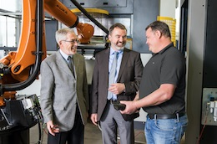  Un partenariat étroit : Horst Schuster (fondateur) en entretien avec Frank Schuster (gérant) et le conseiller technique de HORN, Andreas Manfrass. | 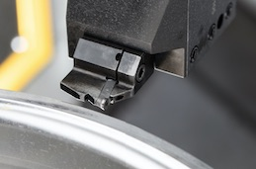  Tournage du rebord de la jante avec le système HORN S29F.
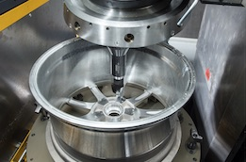  Tournage des rayons au cours d’une coupe interrompue. | 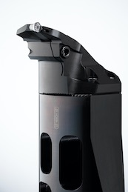  Les arêtes de coupe HORN en DPC garantissent de longues durées d’utilisation ainsi qu’un contrôle des copeaux et la haute qualité de la finition de surface.

A propos de HORN :
Depuis 1969, le groupe allemand Paul HORN GmbH, reconnu grand spécialiste des gorges, conçoit et fabrique des outils de précision pour le tournage et le fraisage de gorges. Le siège du groupe est situé à Tübingen, près de Stuttgart. Familial, indépendant et implanté au niveau international dans plus de 70 pays, l’effectif du groupe HORN est de 1350 personnes. Sa clientèle évolue dans le secteur automobile, l’aéronautique et spatial, le médical, la joaillerie, les équipements industriels ainsi que les composants hydrauliques et pneumatiques. Le groupe investit dans ses propres process pour livrer des produits de grande qualité et dans la recherche pour élargir la gamme et améliorer l’offre vers toujours plus de précision et de modularité. Basée à Lieusaint (77) et en Haute-Savoie (74 Scionzier) pour le décolletage, HORN SAS fut la première filiale créée en 1993. Dirigée par Pascal et Didier Ortega, son effectif est de 47 personnes. HORN SAS accompagne ses clients depuis les préconisations jusqu’à la mise en place, en passant par la formation.
http://www.horn.fr

Pour plus d’informations, veuillez contacter :
Véronique Albet
Agence Comcordance
veronique.albet@comcordance.fr
Tel 03 85 21 33 96 - Mob 06 48 71 35 46

